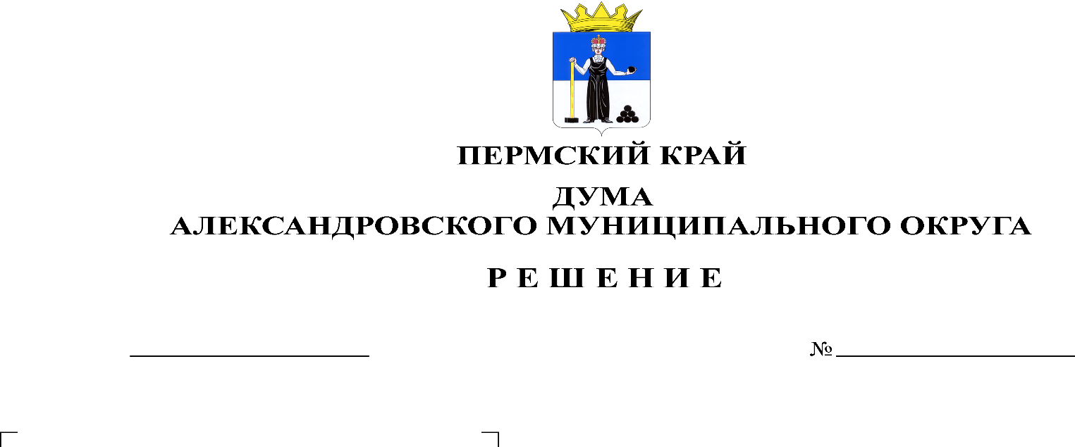
О признании утратившим силу решения Думы Александровского муниципального округа от 04.03.2022 № 287 «Об утверждения перечня индикаторов риска нарушения обязательных требований при осуществлении муниципального контроля в сфере благоустройства на территории Александровского муниципального округа»

25.05.2023
385

В соответствии с Уставом Александровского муниципального округа, рассмотрев протест прокурора г. Александровска от 05.04.2023 на решение Думы Александровского муниципального округа от 04.03.2022 № 287 «Об утверждения перечня индикаторов риска нарушения обязательных требований при осуществлении муниципального контроля в сфере благоустройства на территории Александровского муниципального округа», Дума Александровского муниципального округа
решает:
1. Признать утратившим силу решение Думы Александровского муниципального округа от 04.03.2022 № 287 «Об утверждения перечня индикаторов риска нарушения обязательных требований при осуществлении муниципального контроля в сфере благоустройства на территории Александровского муниципального округа».
2. Опубликовать настоящее решение в газете «Боевой путь» и в сетевом издании официальный сайт Александровского муниципального округа Пермского края (www.aleksraion.ru).

3. Настоящее решение вступает в силу со дня его официального опубликования.

Председатель Думы
Александровского муниципального округа Л.Н. Белецкая

Глава муниципального округа-
глава администрации
Александровского муниципального округа О.Э. Лаврова

